2013级新生心理测试操作步骤

登录学校主页----校内信息

用户名为学号、密码为身份证后六位
进入网页，点击左侧菜单栏的“学生心理测试”

进入后点击“在线测试”….“问卷”

完成所有测试，确定保存即可。

后附图示说明。

图示说明：
www.gzhmc.edu.cn

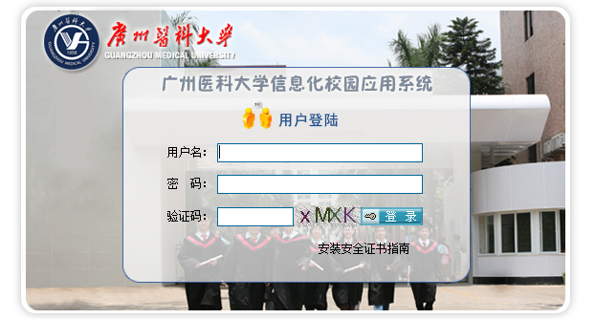
用户名：学号
密码：身份证后六位

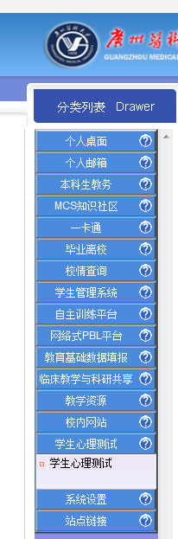
在分类列表中点击“学生心理测试”
进入系统后点击“在线测评”，完成两个量表

